
YB3系列隔爆型三相异步电动机
(机座号 63～355)
产 品 样 本
代号：0AP.138.0139b
2013年 4月 17日

目 录
1. 概述..........................................................................................................................................3
2. 执行标准..................................................................................................................................4
3. 结构说明..................................................................................................................................4
4. 使用条件..................................................................................................................................9
5. 技术数据..................................................................................................................................9
6. 安装和外形尺寸....................................................................................................................12
7. 订货指南................................................................................................................................15
附录 A 隔爆型无铠格兰接头....................................................................................................23
附录 B 隔爆型铠装格兰接头....................................................................................................24
2

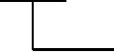
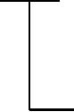
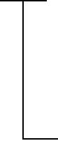
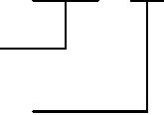
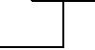
YB3系列隔爆型三相异步电动机
（机座号 63～355）
1. 概述
1.1. 产品简述
YB3-系列隔爆型三相异步电动机是我公司在参考行业统一设计基础上研制开发的全
封闭、自扇冷、鼠笼式、隔爆型三相异步电动机的基本系列。效率执行 GB18613-2012《中
小型三相异步电动机能效限定值及能效等级》中的能效限定值标准,效率达到国家 3级能
效，欧洲标准的 EFF1等级，且具有性能优良，使用安全可靠，振动、噪声比同类产品小
的特点，符合环保要求。
本系列电动机的功率等级、安装尺寸符合国际电工委员会（IEC）标准，其对应关系
与德国 DIN42673标准相同，有利于出口设备的配套和引进设备的备品备件。
本系列电动机防爆性能符合 GB3836.1-2010《爆炸性环境 第 1部分：设备 通用要求》
和 GB3836.2-2010《爆炸性环境 第 2部分：由隔爆外壳“d”保护的设备》的规定，也附
合 IEC79-1，BS4683和 EN50018的规定，制成隔爆型。防爆标志为 Ex d Ⅰ Mb、Ex d ⅡA
T4 Gb、Ex d ⅡB T4 Gb，适用于有爆炸性气体混合物存在的场所。
Ex d I Mb 适用于具有瓦斯气体环境（采掘工作面除外）。
Ex d IIA T4 Gb适用于工厂用 IIA类，温度组别为 T1、T2、T3和 T4组爆炸性气体混
合物存在的环境。
Ex d IIB T4 Gb 适用于工厂用 IIB类，温度组别为 T1、T2、T3和 T4组的爆炸性气
体混合物存在的环境。
在 YB3基本系列电动机基础上，也可制成 YB3-W户外型、YB3-TH湿热带型、YB3-THW
户外湿热带型、YB3-TA干热带型、YB3-TAW户外干热带型、YB3-WF1户外中等防腐蚀型等
适用于不同环境条件的电动机。
1.2. 型号说明(包括产品型号和防爆标志)
1.2.1. 电动机防爆标志代表的意义：
Ex d ⅡB T4 Gb
标志（防爆）
设备保护级别
温度组别（T4）
电气设备防爆型式（隔爆型）
电气设备类别级别（Ⅱ类 B级）
3

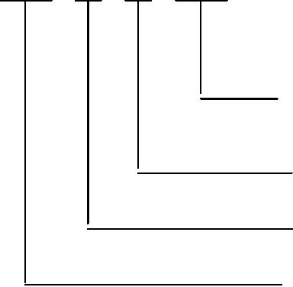
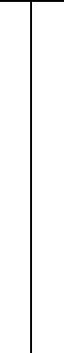
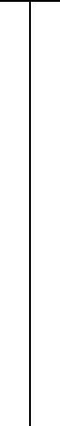
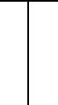
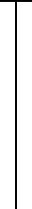

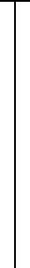
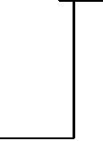
1.2.2. 电动机型号代表意义示例：
Y B 3 355 M 1 - 4 W
异步电动机
隔爆型
特殊环境代号(户外型)
极数( 4 极)
设计序号
1 号铁心长
机座长度(M 表示中机座)
机座的中心高(355mm)
2. 执行标准
GB 755-2008 旋转电机 定额和性能
GB/T 997-2008 旋转电机结构型式、安装型式及接线盒位置的分类(IM代码)
GB/T 1032-2012 三相异步电动机试验方法
GB 1971-2006 旋转电机 线端标志与旋转方向
GB/T 1993-1993 旋转电机冷却方法
GB 3836.1-2010 爆炸性环境 第 1部分：设备 通用要求
GB 3836.2-2010 爆炸性环境 第 2部分：由隔爆外壳“d”保护的设备
GB/T 4942.1-2006 旋转电机整体外壳结构的防护等级(IP代码)分级
GB 10068-2008 轴中心高为 56mm及以上电机的机械振动 振动的测量、评定及限值
GB/T 10069.1-2006 旋转电机噪声测定方法及限值 第 1部分：旋转电机噪声测定方
法
GB 18613-2012 中小型三相异步电动机能效限定值及能效等级
GB/T 22714-2008 交流低压电机成型线绕匝间绝缘试验规范
GB/T 22719.1-2008 交流低压电机散嵌绕组匝间绝缘 第 1部分：试验方法
3. 结构说明
3.1. 基本结构简介
电动机的隔爆结构具有：Ex d I Mb、Ex d IIA T4 Gb、Ex d IIB T4 Gb。
电动机主体外壳防护等级为：IP55。
电动机的冷却方式为：IC411。
电动机绝缘等级为 155（F）级，定子绕组温升裕度大、寿命长。
电动机有一个圆柱形轴伸，借联轴器或正齿轮传动。
电动机定子绕组采用高强度聚酯漆包圆铜线，并经 VPI真空加压浸漆处理成为一个完
4

整的整体，绕组及绝缘具有良好的电气、机械、防潮性能及热稳定性。
电动机转子采用铸铝结构，转子经动平衡核验，电动机运转平稳、振动小、噪声低。
电动机定、转子冲片采用高导磁、低损耗优质电工硅钢片，电动机损耗低、效率高。
电动机轴承选用电动机专用低振动、低噪声轴承，轴承结构为内、外盖式，并在非轴
伸端采用挡圈固定，有效地防止电动机转子的轴向窜动。
电动机风扇、风罩：电动机采用防静电塑料风扇，其转动惯量小、损耗低，噪声小，
全系列风扇与轴采用自卡联接、运行可靠、安装简便。风罩为拉伸冷轧钢板结构，能防止
一定大小的外物侵入的前提下得到最大的通风面积，并使风路通畅。
3.2. 特殊结构说明
机座号 160～225根据用户需求可设置注排油装置；加热带或者 PTC测温（二者不能
同时选用），从主接线盒出线。
机座号 250及以上电动机均设置有注排油装置；定子及轴承测温装置根据用户需要进
行设置并配置独立测温接线盒；加热装置根据用户需要进行设置，并从主接线盒出线。
机座号 112～355根据用户需求可设置两个隔爆的自动排水装置，位置在电机机座的
最底部。
3.3. 电动机接线盒结构
3.3.1. 主接线盒：
电动机接线盒具有优良的隔爆结构性能和较高防护等级，且具有较大的空腔以便于接
线，基本进线方式分为橡套电缆，钢管布线二种。按不同起动要求，可分别制成一个进线
口（适用于电动机直接起动）和两个进线口（H250及以上适用于电动机 Y-△起动）。接线
盒进线口及适用范围见表 1，其中“进线电缆最大外径”指“橡套电缆”进线时允许使用
电缆最大外径。此外，可按用户特殊要求如表 3的进线口型式制造，格兰适用的电缆范围
见表 2。
接线盒出线口可四个方向调整，但接线盒朝后（朝向非轴伸端）时，由于吊环的影响，
需用户在现场安装，将电机吊装到位后，取下吊环并调整出线口方向。
5


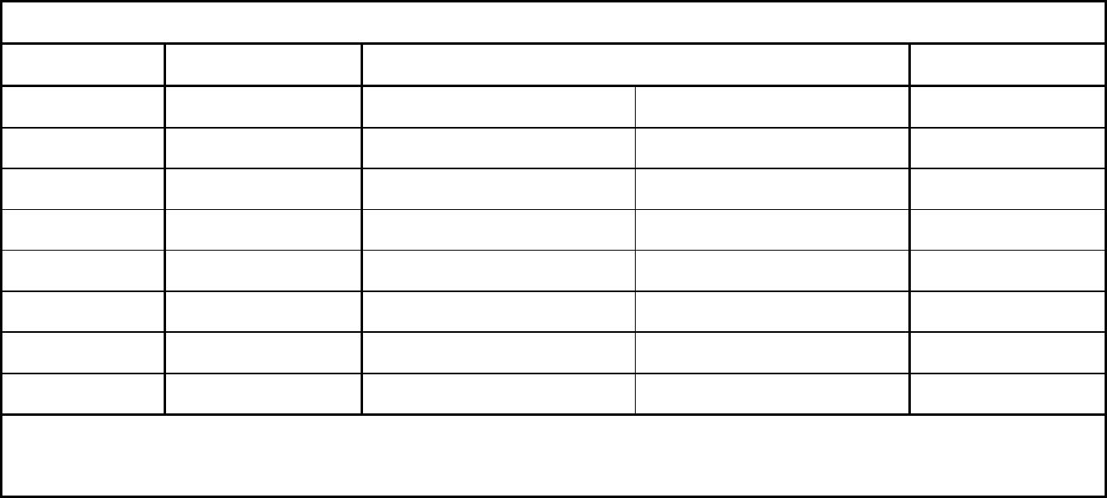

表 1
接线端子数及 进线电缆
钢管布线进
线口螺纹
M30×2
M30×2
M30×2
M36×2
M48×2
M48×2
M64×2
外形尺寸大小
A×B×C
接线盒规格
小小 M5
小 M5
M5
适用机座号 进线口数
规格
最大外径
Ф 25
Ф 25
Ф 25
Ф 35
Ф 42
Ф 42
Ф 50
63～71
80～100
112～132
160～180
200～225
200～225
250～280
250～280
315
单
单
单
单
单
单
单
双
双
双
单
双
三端子 M5
三端子 M5
六端子 M5
六端子 M6
六端子 M8
六端子 M8
六端子 M10
φ 135×90×165
φ 168×90×170
φ 206×102×165
φ 216×113×202
φ 258×120×232
φ 258×120×232
φ 320×202×340
φ 320×202×340
φ 417×222×478
φ 417×222×478
出口在主接线盒上
330X176X120
M6
M8
M8
M10
M10
六端子 M10 2XФ 42 2XM48×2
六端子 M16 2XФ 71 2XM64×2
六端子 M16 2XФ 71 2XM72×2
M16
M16
355
加热
160～355
两个端子 M5 Ф 20
三十端子排 2XФ 20
-
-
定子轴承测温 250～355
注：1）A×B×C尺寸位置见接线盒结构示意图；
2) 加热及定子承测温仅在定货有明确要求时提供。
表 2
标准配置的隔爆型格兰型号及适应电缆
铠装电缆
电缆型式
螺纹规格
M20X1.5
M25X1.5
M32X1.5
M40X1.5
M50X1.5
M63X1.5
无铠电缆
电缆外径
标配机座号
加热 测温
H112～H132
——
内护套外径
φ 11.0～φ 14.3
φ 13～φ 20.2
φ 19.0～φ 26.5
φ 25.0～φ 32.5
φ 31.5～φ 44.4
φ 42.5～φ 56.3
φ 42.5～φ 56.3
外护套外径
φ 12.5～φ 20.5
φ 16.9～φ 26
φ 22.0～φ 33.0
φ 28.0～φ 41.0
φ 36.0～φ 52.6
φ 46.0～φ 65.3
φ 46.0～φ 65.3
φ 5～φ 14
φ 6～φ 16
φ 10～φ 22
φ 15～φ 28
φ 23～φ 36
φ 35～φ 48
φ 35～φ 48
H160～H180
H200～H225
H250～H280
2XM63X1.5 H315～H355
注：格兰材质为黄铜镀镍，如需其他材质，请说明；且如果没有特殊说明，带格兰电机接线
盒出线口个数 H280 及以下一个,H315 及以上为两个。
表 3
防爆格兰
格兰；
（未注明则默认为配 铠装格兰；
装格兰头）
格兰，不配格兰头;
接线盒结构示意图如下。
6

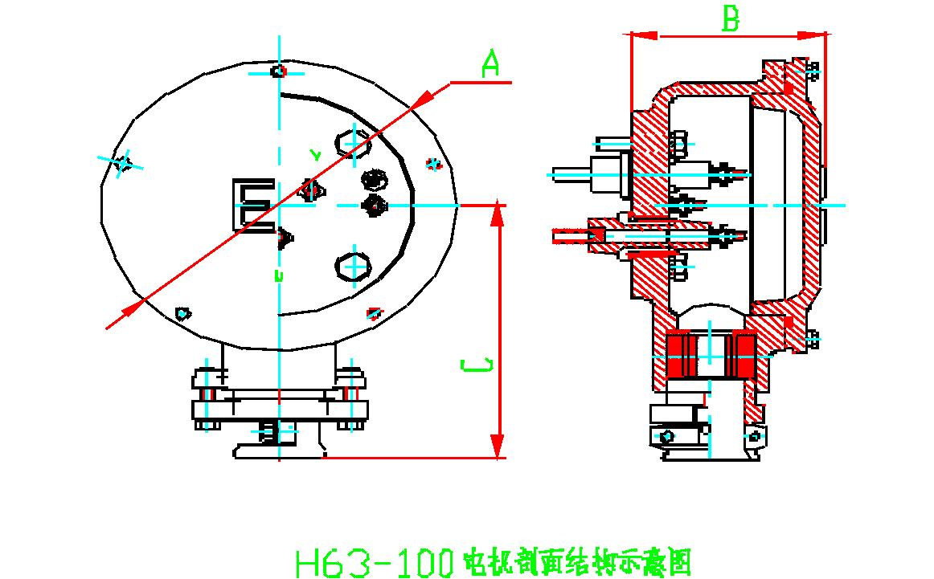
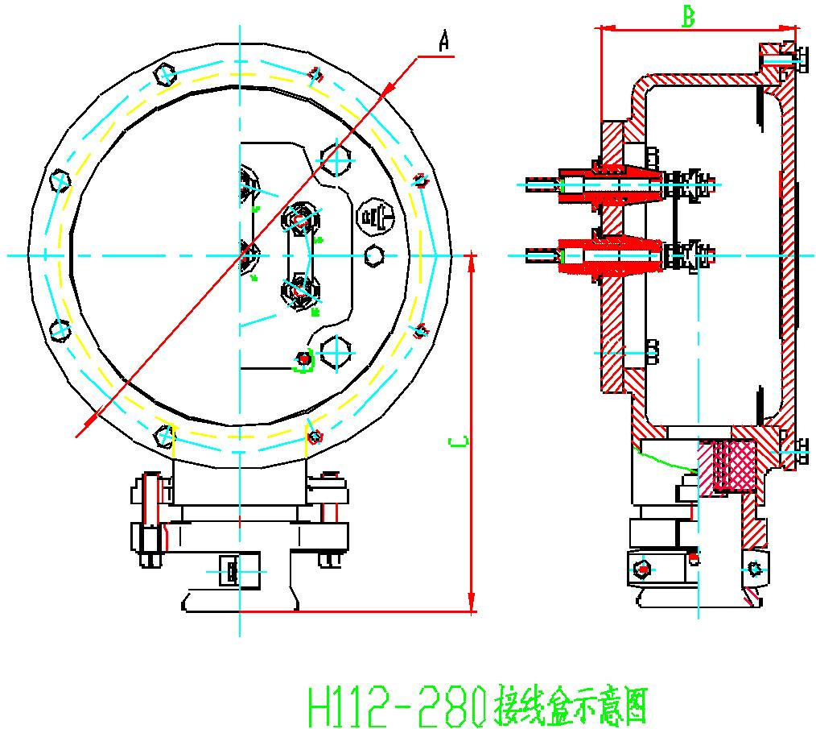
7

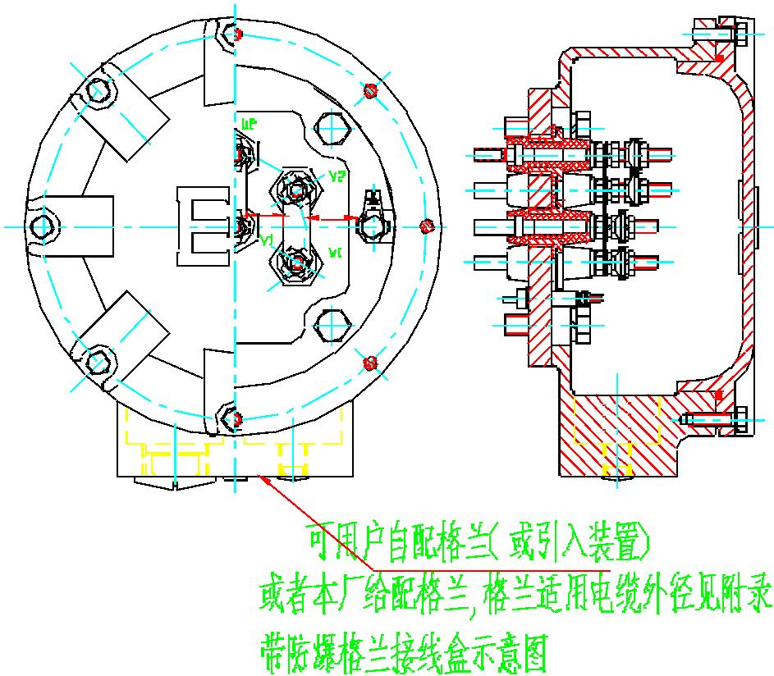
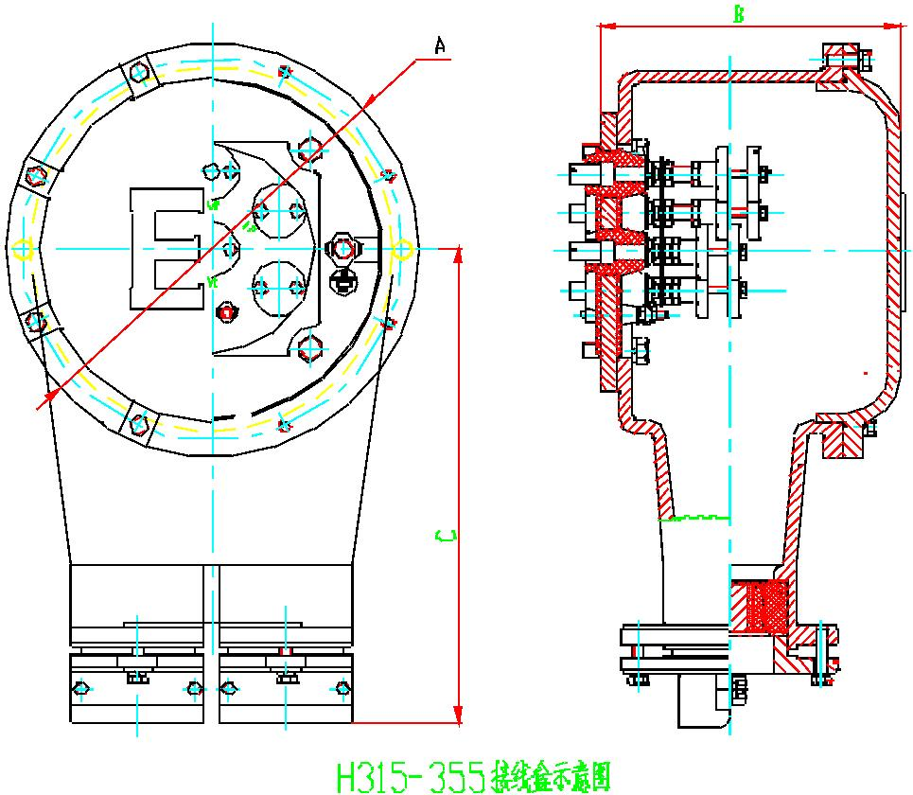
8


4. 使用条件
4.1. 使用的环境条件
YB3为基本型，适用于海拔不超过 1000m，环境空气温度随季节而变化，为-15～+40℃
的户内环境。其派生系列使用环境见表 4。
表 4
电动机环境防护类型
环境参数
W
WF1
-20
100
TH
THW
TA
45
-5
10
TAW
55
空气温
度℃
年最高
年最低
低
40
-
-20
100
-5
-10
-10
10
空气相
对湿度%
高
95(28℃)
-
注意：1、当环境温度低于-20℃或高于表中年最高值要求时，在订货时协商确定。
4.2. 使用的电气条件
额定电压：
机座号 63～71电压为: 380V；
机座号 80～100,电压为: 380V、660V；
机座号 112～355,电压为: 380V、660V、1140V、380/660V、660/1140V；
额定频率：50Hz
工作制：S1工作制——连续工作制；
注：也可按用户要求的电压、频率进行特殊设计、制造。
5. 技术数据
5.1. 型谱
电动机机座号与功率及转速对应关系见表 5。
注意：防爆等级为 Ex d I Mb时，250-280-10～12，315-355-10～16受防爆送审和煤
安送审要求限制，没有此规格的电机。
5.2. 振动
振动不超过表 6规定值。
9

表 6
轴中心高
56≤H≤132
132≤H≤280
速度
H＞280
（mm）
位移
速度
加速度
位移
加速度
位移
速度
加速度
安装方式
2
2
2
（μ m） （mm/s） (m/s ) （μ m） （mm/s） (m/s ) （μ m） （mm/s） (m/s )
自由悬置
刚性安装
25
21
1．6
1．3
2．5
2．0
35
29
2．2
1．8
3．5
2．8
45
37
2．8
2．3
4．4
3．6
注 1:表中规定的限值均为 A级参数;
注 2:位移与速度,速度与加速度的接口频率分别为 10Hz和 250Hz。
5.3. 电气性能参数
电动机电气性能参数见表 7，且效率和功率因数都是标称值。
5.4. 性能容差
电动机电气性能保证值的容差见表 8。
表 8
序号
电
气
性
能
名
称
容
差
效率 η
1
额定功率在 150kW及以下
额定功率在 150kW以上
功 率 因 数 cos
堵转转矩倍数
-15%（1-η ）
-10%（1-η ）
2
3
4
5
-（1-cos）/6，最小绝对值 0.02,最大绝对值 0.07
25
保证值的 15 %, (经协议可超过+25%)
最大转矩倍数
保证值的 -10%
保证值的 +20%
堵转电流倍数
10